Theatrum Mundi - Besucherversion
Dokumentation

- Einleitung
Die Anwendung Theatrum mundi macht ein reales Vorbild eines Theatrum mundi aus Objekten der Puppentheatersammlung Dresden erlebbar. Man kann sowohl den Aufbau eines Theaters konfigurieren wie auch eine Theatervorstellung entwerfen, diese abspielen lassen, speichern und weiter daran arbeiten.
Die einzelnen Menüs sind über verschiedenfarbige Reiter organisiert, die Unterkategorien an Einstellmöglichkeiten beinhalten.

- Bearbeitung der Bühne
  - Kulisseneinstellungen
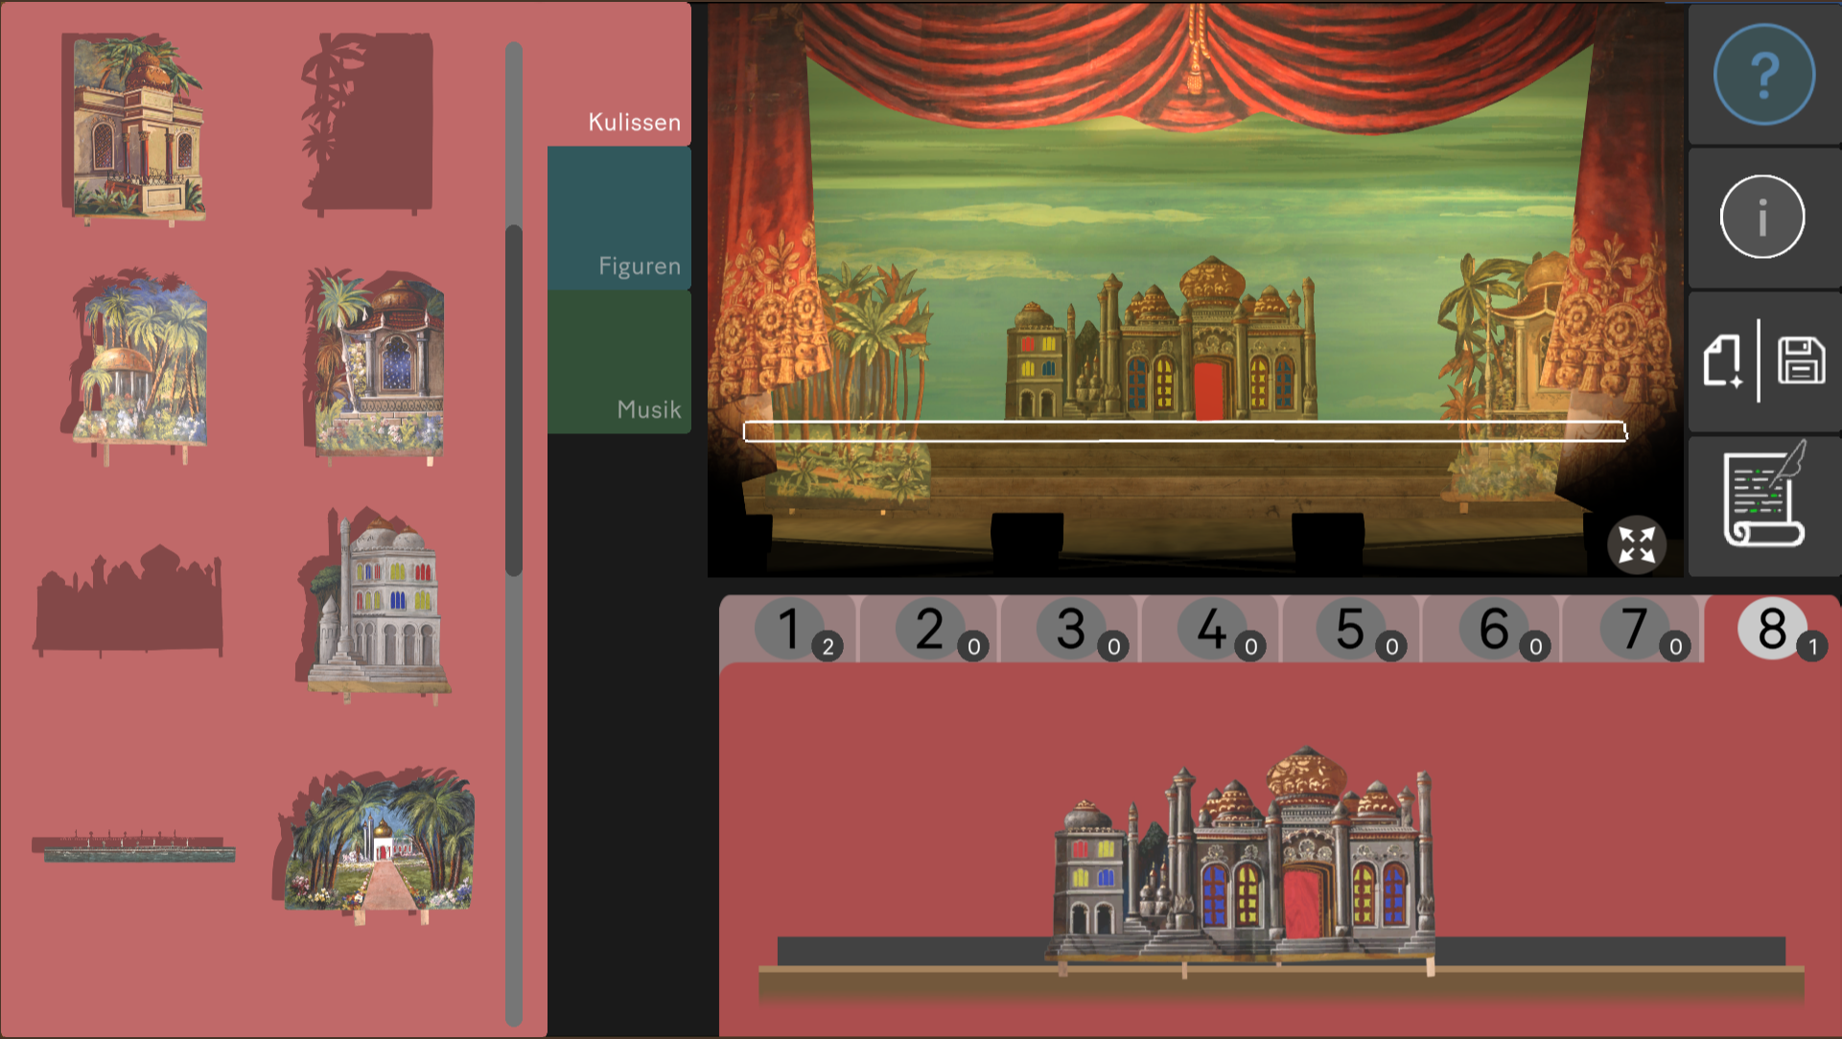
Im roten Reiter “Kulissen” kann die Kulisse für das Theaterstück gestaltet werden.

    - Kulissenteil hinzufügen
Kulissenteile können aus dem Auswahlkasten (Shelf) links per Drag&Drop in die schematische Bühne unten rechts geschoben werden. Im schematischen Bühnenfenster befinden sich Reiter mit den Zahlen 1 bis 8, die für die 8 hintereinander liegenden Schienen stehen, auf denen die Kulissenteile platziert werden können. Im 3D-View ist diejenige Schiene weiß markiert, die aktuell ausgewählt ist.
Wird ein Kulissenteil in den gültigen Bereich des schematischen Bühnenfensters bewegt, wird es dort grün markiert. Wird die Maus nun losgelassen, erscheint das Teil mit roter Markierung im 3D-View (im obigen Beispiel mit ausgewähltem Reiter 7 also auf der siebten Schiene). Es erscheint dann ein Einstellungsmenü mit Namen und verschiedenen Einstellungsmöglichkeiten für dieses Kulissenteil.

    - Kulissenteil löschen
Das Kulissenteil kann gelöscht werden, indem auf das Kreuz geklickt wird. Wird das Kulissenteil außerhalb des gültigen Bereichs geschoben, färbt sie sich grau und wird bei Loslassen der Maus ebenfalls gelöscht und erscheint dann wieder im Auswahlkasten (Shelf) oben links.

  - Figuren
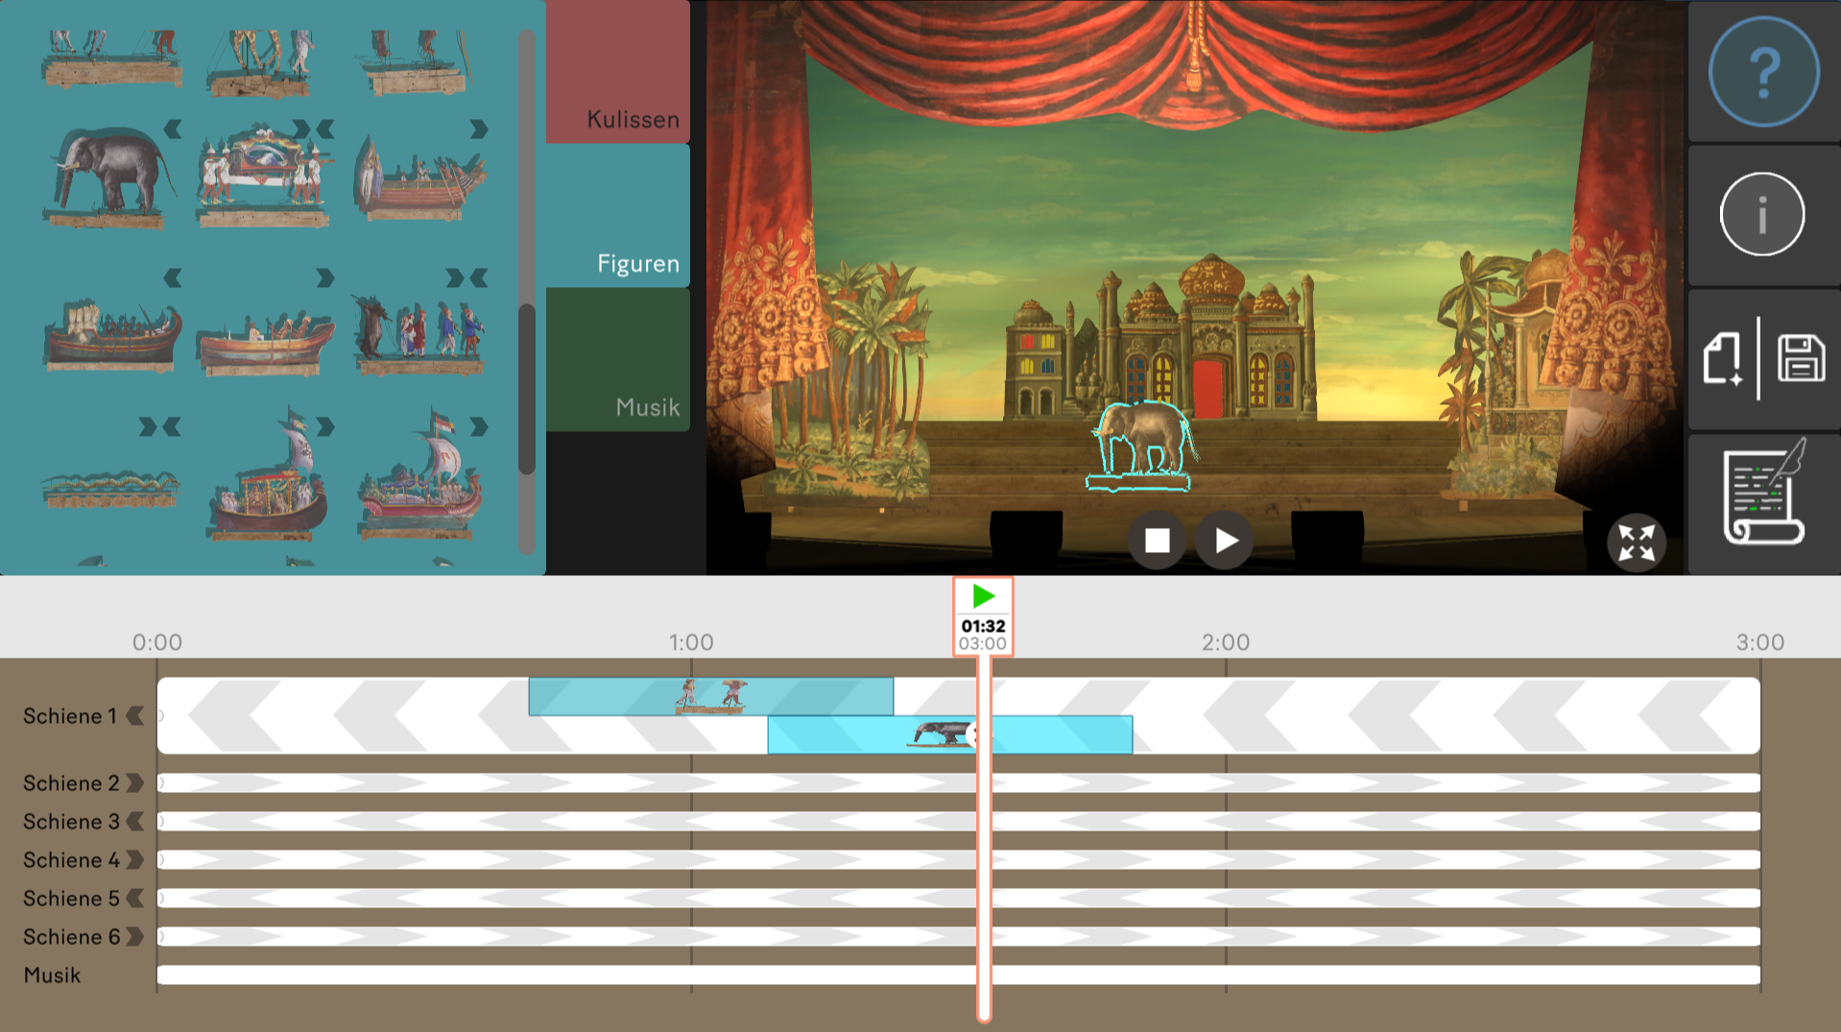

Im türkis gefärbten Reiter “Figuren” kann die Vorstellung mit Figuren befüllt werden.
Wird auf den Reiter geklickt, klappt im Schienenfenster im unteren Bereich automatisch die erste Schiene mit dem Namen “Schiene 1” auf. Es handelt sich hier um eine von sechs Schienen, auf die nur Figuren gesetzt werden können. Sie stehen für die sechs hintereinander liegenden Schienen im Live-View.
Aus dem türkisfarbenen Auswahlbereich oben links (Shelf) können auf diese Schienen per Drag&Drop Figuren geschoben werden.
Wird auf eine Schiene geklickt, klappt diese auf und ist aktiv. Alle anderen Schienen sind dann eingeklappt (einschl. Hintergrund-, Musik- und Licht-Balken s. Punkte 2.3, 2.4 und 2.5). Figuren, die sich in der Schiene befinden, können nun per Drag&Drop innerhalb der Schiene verschoben werden. Wird die Figur angeklickt, wird sie hell markiert und es erscheint eine ‘Löschen’-Schaltfläche in Form eines Kreuzes. Mit Klick auf dieses Kreuz kann die Figur gelöscht werden.
Jede Schiene im schematischen Fenster verfügt wegen besserer Handhabung über zwei Ebenen. Wenn eine Figur auf die Schiene gesetzt wird und sich zwei Figuren überlappen, dann wird die Schiene in zwei Ebenen aufgeteilt, und die gesetzte Figur rutscht in die zweite Ebene.

    - Schienenrichtung

Jeder Schienen-Balken hat eine bestimmte Richtung, in die alle auf ihr liegenden Figuren automatisch laufen. Das ist wichtig, da manche Figuren keine Rückseite besitzen und deswegen nur in eine bestimmte Richtung laufen können.
Die Richtung der Schiene wird durch durchgehende graue Pfeile auf den weißen Balken dargestellt. Außerdem befindet sich am Namen der Schiene ein kleines Symbol mit einem Pfeil in Richtung der Schiene.
Diese Richtungssymbole befinden sich auch an den Figuren im Auswahlkasten (Shelf). Diese geben Aufschluss darüber, auf welche Schiene die Figur gesetzt werden darf, um ein gutes Ergebnis zu erzielen.

  - Musik

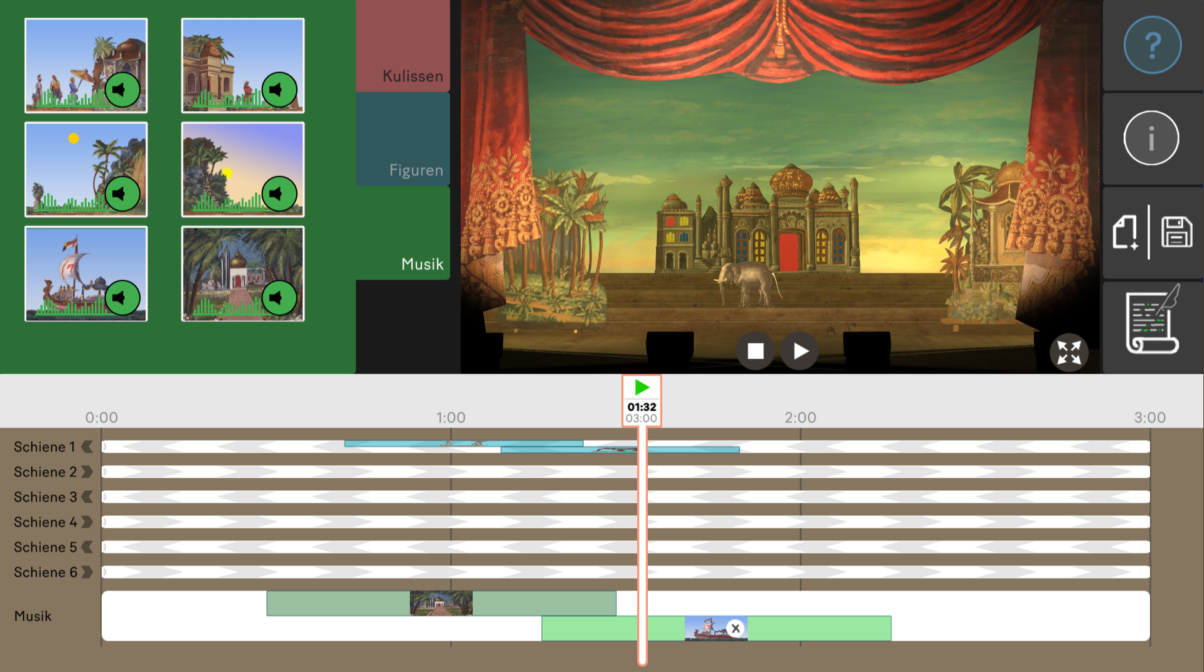
Im grün gefärbten Reiter “Musik” kann die Vorstellung mit Musik unterlegt werden.

    - Musikstück hinzufügen

    - Musikstück löschen

    - Sample anhören

Wird auf den Reiter geklickt, klappt im braunen Fenster im unteren Bereich automatisch der unterste Balken mit dem Namen “Musik” auf.
Nur in diesen Bereich können aus dem grünen Auswahlbereich oben links (Shelf) per Drag&Drop Musikstücke geschoben werden.
Wie bei den Figuren-Schienen, ist auch dieser Balken in zwei Ebenen unterteilt. Überlappende Stücke werden auf die Ebenen verteilt.
Musikstücke können nur bearbeitet werden, wenn der Musik-Bereich aktiv, d.h. aufgeklappt ist. Wird auf ein Musikstück geklickt, wird dieses hellgrün und es erscheint eine ‘Löschen’-Schaltfläche in Form eines Kreuzes. Bei Klick darauf wird das Musikstück gelöscht.

  - Zeitschieber

Der Zeitschieber hat mehrere wichtige Funktionen. Zum einen wird im oberen Bereich die aktuelle Zeit und darunter die Gesamtlänge des Stücks angezeigt. Mit Klick auf das Play-Icon darüber kann man das Stück starten/stoppen. Es hat die gleiche Funktion wie der Play/Stop-Button im Live-View.
Der Zeitschieber verändert sein Aussehen ein wenig, je nachdem, welcher Reiter aktiv ist.

- Optionen

  - Laden/Speichern
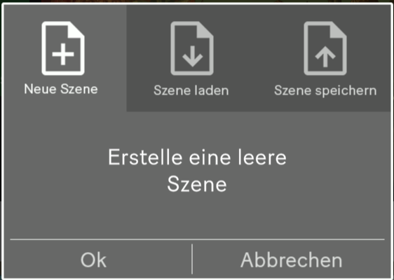

  - Hilfe


Zu jedem Menü kann durch Klick auf den Fragezeichen-Button ein kleines Hilfe-Tutorial aufgerufen werden.
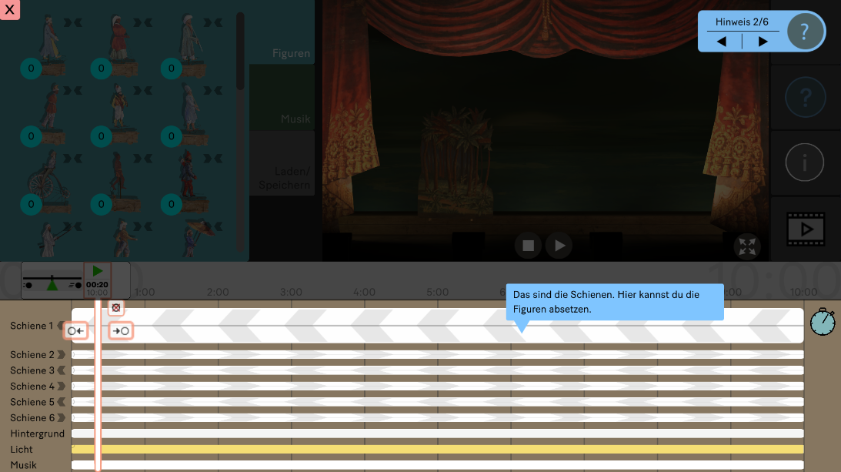
Die Hilfe besteht aus mehreren Hinweisen zum jeweiligen Menü, die durch Klicken weitergeschaltet werden können.
Der erklärte Bereich wird hervorgehoben und mit einer erklärenden Sprechblase versehen, während der restliche Bereich abgedunkelt wird.
Durch Klick auf den Pfeil zurück kann man zum vorherigen Hinweis gelangen.
Ein Klick auf das Fragezeichen beendet das Tutorial.

  - Informationen anzeigen


  - Vollbild-Modus

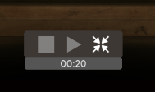

Mit Klick auf das Vergrößerungs-Symbol wird der 3D-View im Vollbild angezeigt.
Befindet man sich im Konfigurations-Menü, kann im Vollbildmodus die Vorstellung nicht abgespielt werden, da dieses Menü nur für Einstellungszwecke genutzt wird. Der Play- und Stop-Button ist ausgegraut.
Im Direktions-Menü kann die Vorstellung auch im Vollbildmodus abgespielt und gestoppt werden.
Mit Klick auf das Verkleinerungssymbol im Vollbildmodus wird der Vollbildmodus beendet.

